1. **Diagrama de activitate pentru descrierea aplicatiei**

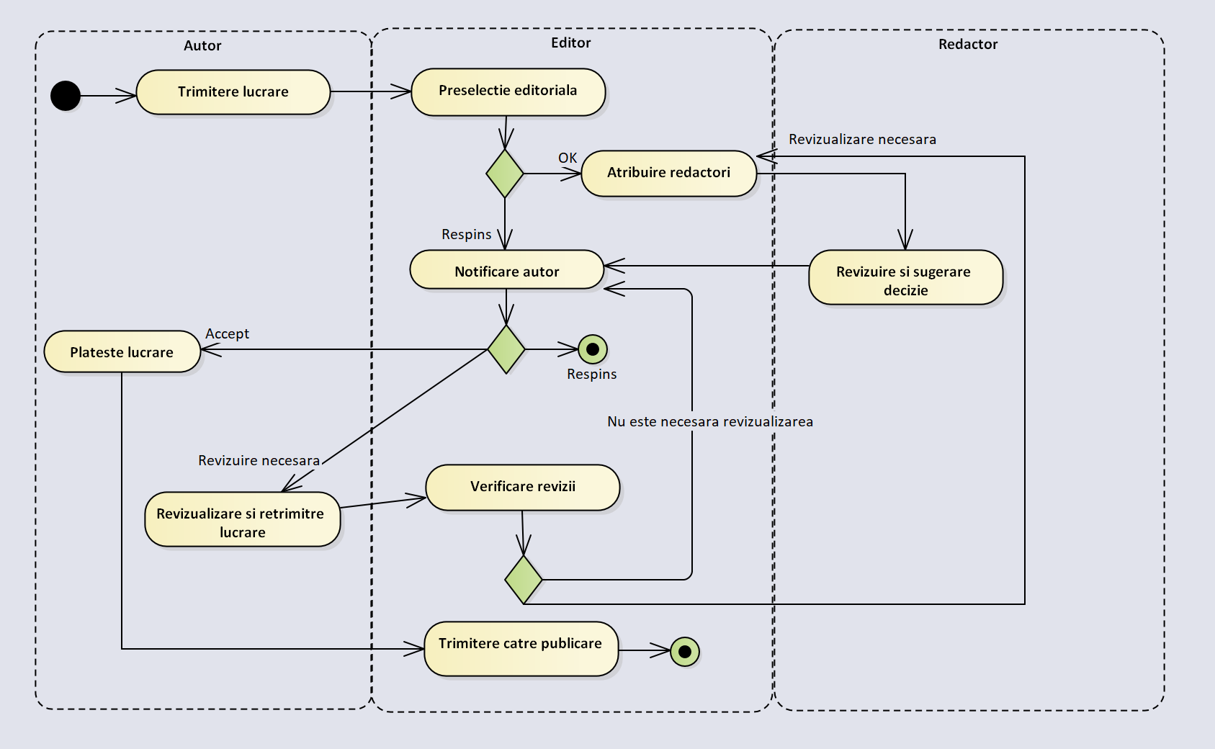

O diagramă de activitate oferă o vedere simplificată a etapelor și rolurilor importante în procesul de publicare a lucrărilor. Benzile verticale separă zonele de responsabilitate ale actorilor principali ai procesului. Pentru simplitate, toate rolurile editoriale sunt incluse într-o singură bandă.

Primul pas trebuie să fie făcut de autor. După alegerea unei lucrari adecvate pentru trimitere, autorul trebuie să trimită lucrarea conform instrucțiunilor emise de editorul sef. În această etapă, este foarte important ca autorul să urmeze instrucțiunile, deoarece lucrările trimise care nu aderă la (părți din) instrucțiuni pot fi respinse fără a lua în considerare conținutul real al lucrării.

Unele greșeli obisnuite ale autorilor în această etapă includ:

* neaderarea la ghidul de formatare și de aspect al lucrarii (de exemplu dimensiunea greșită a fontului, spațierea liniilor, numerotarea paginilor, stilul de referință, plasarea figurilor și tabelelor și liniile directoare vizuale);
* depășirea lungimii maxime a hârtiei (număr de cuvinte, număr de pagini);
* focalizarea tematică a lucrării nefiind în sfera subiectelor revistei.

Dacă oricare dintre cele de mai sus este evidentă atunci când editorul face revizuirea preliminară, este posibil ca lucrarea să fie imediat respinsă, indiferent de contribuția și calitatea sa științifică. Pe de altă parte, dacă sunt îndeplinite aceste condiții, lucrarea va fi luată în considerare pentru publicare. Autorul care a trimis este notificat cu privire la oricare dintre aceste decizii.

Următorul pas pe care îl face editorul este să selecteze recenzii pentru evaluarea colegială a lucrării. Numărul de recenzori implicați în procesul de revizuire este format din doi recenzori care sunt experți în tema tratată de lucrare. Când examinatorii desemnați au terminat revizuirea și comentarea lucrării, editorul își colectează recomandările și ia o decizie care este trimisă autorului corespunzător, care este indicat în manuscrisul trimis. În general, notificarea de către editor va conține unul dintre următoarele mesaje:

Accept. Lucrarea este acceptată așa cum a fost trimisă. Lucrarea va fi publicată într-unul dintre numerele viitoare ale revistei.

Revizuire. Editorul solicită o revizuire a (anumitor părți ale) lucrării. Autorii trebuie să modifice lucrarea în conformitate cu sugestiile și comentariile recenzorilor și ale editorului pentru a putea fi luate în considerare pentru publicare. După revizuirea lucrării în consecință, autorul poate trimite manuscrisul revizuit editorului. Acest lucru necesită de obicei autorilor să anexeze o scrisoare către editor, unde să prezinte în detaliu modul în care comentariile recenzorului și editoriale au fost abordate în versiunea revizuită. După primirea versiunii revizuite, editorul face fie o recomandare de acceptare/respingere, fie, dacă este necesar, transmite lucrarea pentru o altă rundă de revizuire, care implică de obicei acei recenzori care au fost cei mai critici cu privire la trimiterea originală.

Respins. Editorul nu vede nicio șansă ca lucrarea să fie publicată în jurnal. Acesta este rezultatul cel mai frecvent al procesului de revizuire a unui jurnal. Editorul include de obicei comentariile recenzorilor. De obicei, unul sau mai mulți recenzori

* a avut obiecții serioase la una dintre condițiile prealabile relevante pentru recenzorii menționați mai sus;
* a constatat că lucrarea nu se află în sfera revistei, lipsită de relevanță sau semnificație;
* a găsit defecte fundamentale în argumentul, datele sau metodologia lucrării;
* nu a văzut nicio îmbunătățire în ceea ce privește trimiterile anterioare ale aceleiași lucrări.

Dacă este necesară o revizuire și autorul se simte în imposibilitatea de a respecta recomandările editorului, autorul poate fie să-l informeze pe editor cu privire la dezacord, fie, în mod alternativ, lucrarea poate fi trimisă unei alte edituri. Același lucru este valabil și pentru lucrările respinse.

1. **Diagrame Use Case**

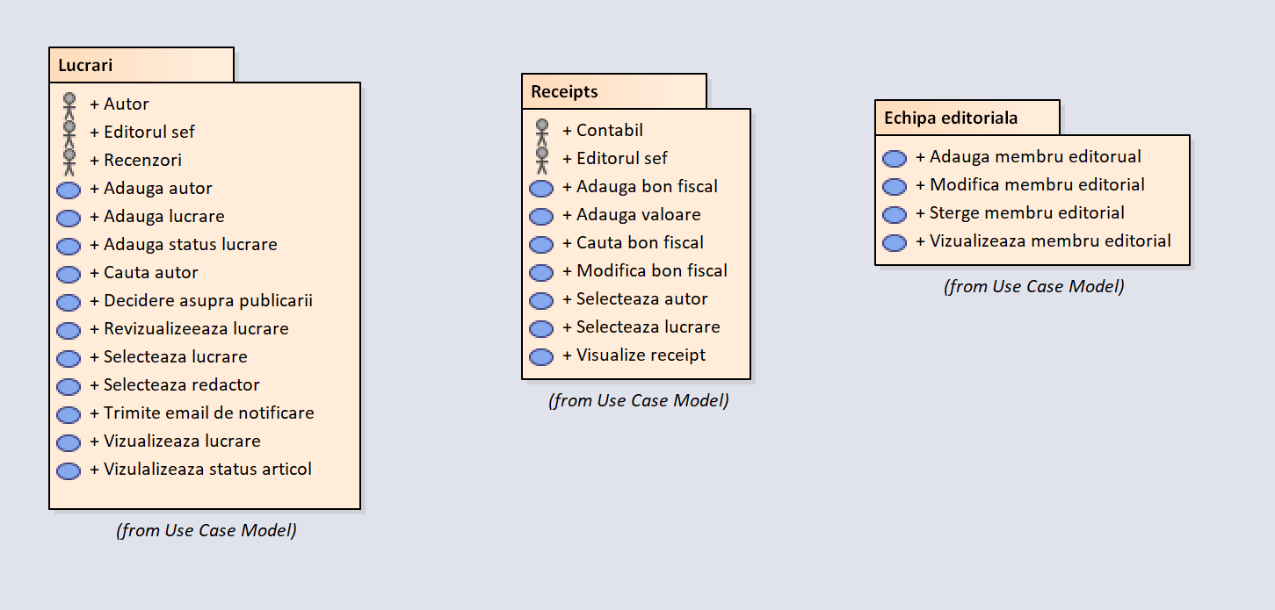

**Diagrama de pachete**

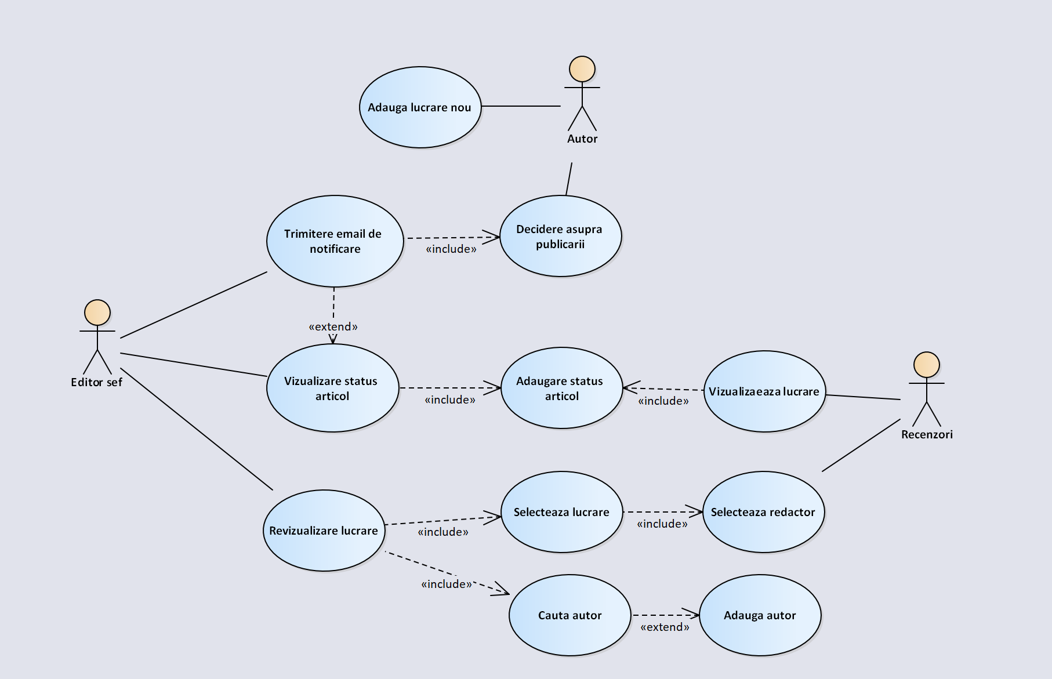

***Modelul Use Case pentru “Lucrare”***

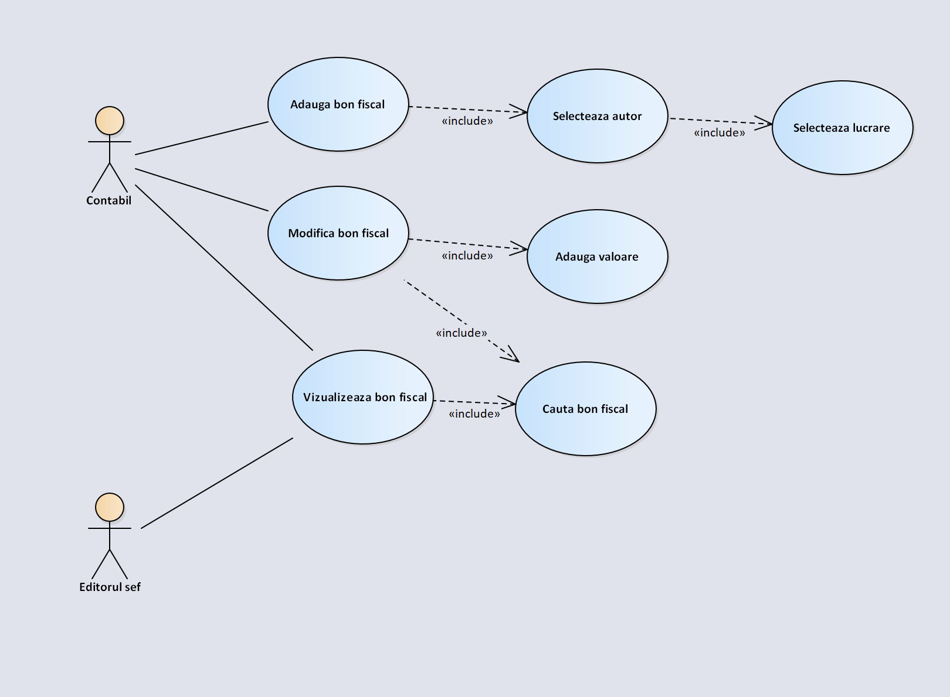

***Modelul Use Case pentru “Bon fiscal”***

**Descrierea I a diagramelor Use Case:**

1. Descrierea Use Case pentru “Alege redactor”

Numele diagramei Use Case: Alege redactor

Scop: Alegerea cu success a unui redactor pentru a verifica un articol nou

Autor: Eminescu

Actor: Editor Sef

Prioritate: 1

Pre-conditii: Utilizatorul se poate conecta cu un cont ce ofera editorului sef niste drepturi.

Post-conditii: Finalizare cu success. Utilizatorul a fost selectat de redactor pentru articol.

Scenarii alternative: Asignarea articolului la un nou redactor

Etapele scenariului:

1. Utilizatorul poate vedea articolul
2. Atunci cand vede articolul, utilizatorul poate alege domeniul articolului
3. Legat de domeniul articolului, el poate fi asignat redactorului celui mai familiar cu domeniul
4. Utilizatorul poate trimite notificari redactorului

Scnarii de exceptie: Nu

Scenariu altenativ:

Daca utilizatorul nu gaseste redactor pentru domeniu articolului atunci:

1. Utilizatorul se intoarce la etapa 2 si selecteaza domeniul “general”
2. Diagrama Use Case continua la etapa 4

**Descrierea II a diagramelor Use Case “trimite email de notificare”:**

Numele Use Case: Trimitere email de notificare

Scop: Trimitere cu success un email de notificare autorului

Autor: Eminescu

Actor: Editor sef

Prioritate: 1

Preconditie: Utilizatorul a fost conectat la cont si ofera redactorului sef niste drepturi

Postconditie: Finalizare cu success. Utilizatorul trimite email de notificare autorului legat de detaliile de plata.

Scenarii alternative: Trimiterea email-ului de notificare autorului cu cerinte aditionale de verificare.

Scenarii de exceptii: Nu

Priciplalui scenario de utilizare:

1. Utilizatorul selecteaza articolul
2. Utilizatorul vizualizeaza status-ul articolului
3. Atunci cand este vizualizat status-ul articolului, utilizatorul considera ca acel articol nu are nevoie imbunatatiri sau de schimbare
4. Utilizatorul decide sa notifice autorul despre detaliile platii si aprobarea articolului.
5. Utilizatorul selecteaza autorul
6. Utilizatorul selecteaza emailul autorului
7. Utilizatorul trimite emaul autorului

Scenariu alternativ:

Daca la etapa 3 din scenariu principal a utilizatorului se vede status-ul articolului potrivit si articolul are nevoie de imbunatatiri, atunci:

1. El decide sa notifice autorul despre modificarile care urmeaza a fi facute
2. Diagrama continue cu etapa 5